**Guía n°9 La Libertad**

|  |  |  |  |  |
| --- | --- | --- | --- | --- |
| **Nombre del Estudiante** |  | | **Curso:** 8° Básico | |
| **Fecha:** semana del 01 /06 al 05 /06 | |
| **Docente:** | María Ortega Echague | **Asignatura:** | Religión | |
| **OA** | Conocer y comprender concepto de la libertad. | **UNIDAD** | 2 | |
| **Habilidades** | Identificar, explicar, observar, leer, inferir | |
| **Objetivo** | Identificar el concepto libertad a través de una metáfora. | **contenido** | | concepto de libertad |

**Actividad:** Lee comprensivamente una metáfora analiza y responde

**Texto extraído del libro El Quijote de la mancha**

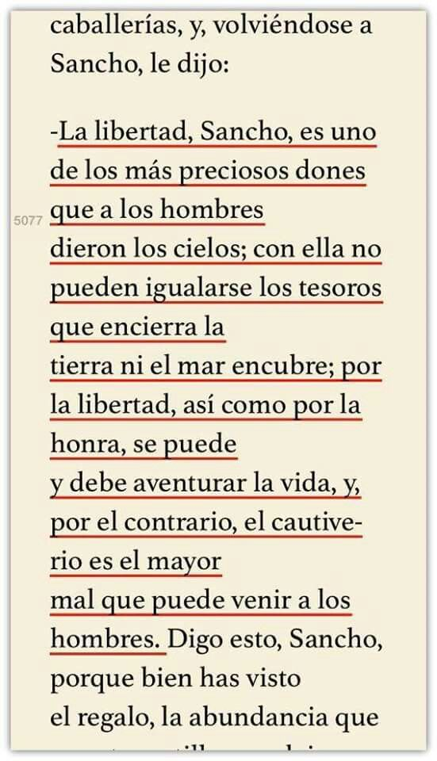**Observa y reflexionar**

1. **¿Qué quería demostrar el autor con el texto?**
2. **¿Qué es la libertad?**
3. **¿Qué tipo de libertad existe?**